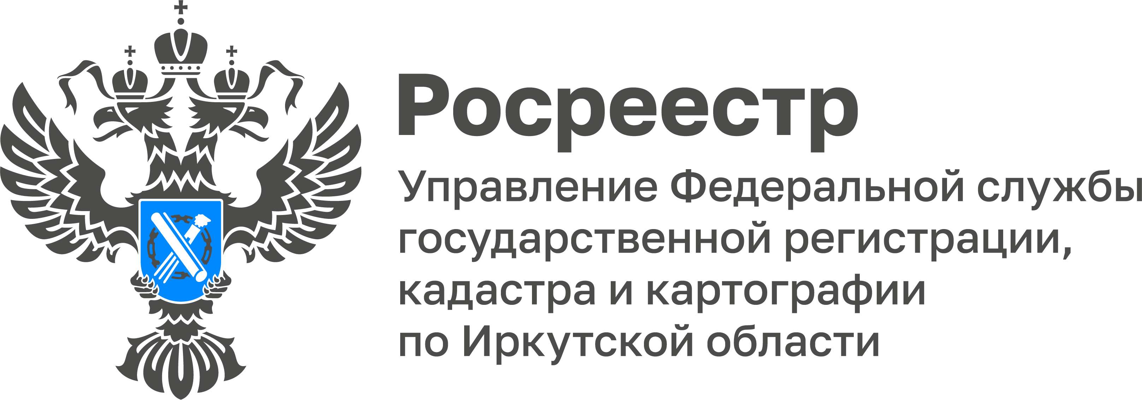

18.03.2025 г.

**Сделки с недвижимостью: что нужно знать о доверенности**

В отношении доверенностей, которые касаются недвижимости, закон устанавливает особые требования. Эти требования нужно знать как продавцу, так и покупателю недвижимости для того, чтобы сделка была совершена на законных основаниях, и для того, чтобы обезопасить себя от мошеннических действий.

Очень важно обращать внимание на срок действия доверенности. Срок действия может быть любым, в зависимости от вашего усмотрения. Этот срок можно указать либо конкретной датой (например, до 31 декабря 2025 года), либо периодом времени (например, в течении трех лет с момента выдачи доверенности).

Выдача бессрочной доверенности законом не предусмотрена, поэтому если в доверенности срок действия не будет указан, она будет действовать только в течении одного года.

А вот если в доверенности не будет указана дата ее выдачи, то такая доверенность будет недействительной.

Кстати, доверенных лиц, которые будут действовать по одной доверенности, может быть и несколько, поэтому можно выдать доверенность сразу двум и более людям, которым вы доверяете.

Важное требование закона – в ряде случаев доверенность должна быть удостоверена у нотариуса. Речь идет о доверенностях на подачу заявлений о регистрации прав и сделок с недвижимостью, на совершение сделок, требующих нотариальной формы.

Если доверенность выдается для дарения имущества, там обязательно точно указать кому и какое имущество дарится.

Руководитель Управления Росреестра по Иркутской области Виктор Петрович Жердев разъясняет, что для защиты ваших прав от злоупотреблений при выдаче доверенности нужно максимально конкретно указывать объем полномочий, которые вы разрешаете вашему представителю выполнять от вашего имени. Также рекомендуется не выдавать доверенность на срок больше необходимого, более того, если цель, для которой доверенность выдавалась, уже достигнута, доверенность можно отозвать через нотариуса, тогда она прекратит свое действие.

Напомним также, что подлинность любой доверенности можно проверить через специальный сервис на сайте Федеральной нотариальной палаты по адресу www.reestr-dover.ru. Этот сервис содержит сведения как о действительных, так и об отмененных доверенностях.

*Пресс-служба Управления Росреестра по Иркутской области*